SỞ GIÁO DỤC VÀ ĐÀO TẠO TỈNH ĐẮK LẮK
ĐƠN VỊ: TRƯỜNG THPT THỰC HÀNH CAO NGUYÊN

KỲ THI OLYMPIC TRUYỀN THỐNG 10-3 TỈNH ĐẮK LẮK NĂM 2023
ĐỀ THI ĐỀ NGHỊ MÔN: VẬT LÍ.; LỚP: 11

ĐỀ THI VÀ ĐÁP ÁN
Câu 1: (3 điểm) Thanh cứng AB khối lượng không đáng kể, đầu A gắn vật nặng có khối lượng m₁ = 600 g, đầu B gắn vật nặng có khối lượng m₂ = 400 g, coi m₁ và m₂ là các chất điểm. Buộc một sợi dây mảnh, nhẹ, không dãn, dài vào hai đầu A, B của thanh (ℓ > AB), rồi vắt qua một chiếc đinh đóng cố định ở điểm C như hình vẽ 1. Bỏ qua ma sát giữa dây và đinh. Khi thanh AB nằm cân bằng, tính chiều dài đoạn AC và CB.
C
A
B
α₁
α₂
β
Hình vẽ 1
Đáp án và thang điểm câu 1:
3  (2đ) | - Vẽ hình đúng  C  A  B  α₁  α₂  β  α | 0,25
3  (2đ) | - Xét đối với tâm quay tại B: ⇔ (1)  - Xét đối với tâm quay tại A: ⇔ (2) | 0, 5
3  (2đ) | - Từ (1) và (2) suy ra: (do không có ma sát tại điểm treo nên T₁=T₂) | 0,25
3  (2đ) | - Áp dụng định lý hàm sin ta có: (3). | 0,5
3  (2đ) | Mặt khác  Từ (3) và (4) suy ra: | 0,5

Câu 2: ( 4,0 điểm):
Cho một lò xo L có chiều dài tự nhiên và một vật nhỏ có khối lượng , kích thước vật không đáng kể.
1. Treo lò xo theo phương thẳng đứng, đầu trên cố định, đầu dưới treo vật m, khi cân bằng,lò xo có chiều dài l = 50cm. Tìm độ cứng của lò xo.
2. Cắt lò xo thành hai phần có chiều dài lần lượt là rồi mắc chúng theo phương thẳng đứng và treo vào vật m (như hình 6). A và B là hai điểm cố định. Tại thời điểm ban đầu, giữ vật m sao cho hai lò xo không biến dạng, sau đó thả nhẹ cho vật dao động.
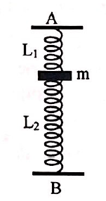
Hình 6
a) Chứng minh vật dao động điều hòa.
b) Viết phương trình dao động ( chọn gốc thời gian là lúc các lò xo không bị biến dạng, gốc tọa độ ở vị trí cân bằng, chiều dương hướng xuống).
c) Tính lực lớn nhất và nhỏ nhất tác dụng lên điểm B.
Lấy và bỏ qua mọi ma sát.
Đáp án và thang điểm câu 2:
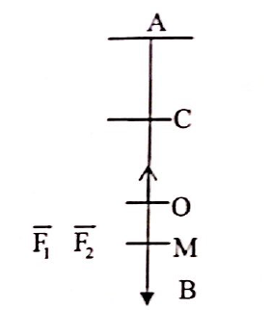
1. Tại VTCB:
2. a) Gọi là độ cứng của các lò xo
Tại VTCB O:
là độ nén ( giãn) của
Vật ở vị trí M có li độ x ( x = OM):
hay
Chứng tỏ vật dao động điều hòa với tần số góc
b) Phương trình dao động có dạng:
Nếu tác dụng vào các lò xo ,cùng lực F thì:
, ( là độ biến dạng ứng với một đơn vị chiều dài của lò xo)
Do đó
Tìm A và : . Từ (1):
Tại t = 0: Lò xo không biến dạng, tức m ở C có tọa độ và v =0
Suy ra: A =1,11cm và
Vậy:
c) Lực nhỏ nhất tác dụng lên B khi vật ở C:
Lực lớn nhất tác dụng vào B là khi bị nén mạnh nhất:
Câu 3: (2 điểm) Cho một số dụng cụ: bộ dụng cụ điện phân, nguồn điện, cân điện tử (có độ chính xác cao), ampe kế, đồng hồ bấm giây, các dây nối có điện trở không đáng kể. Hãy nêu một phương án làm thí nghiệm để có thể xác định độ lớn điện tích của êlectron.
Đáp án và thang điểm câu 3:
3  (2đ) | - Thiết lập mạch điện: Mắc mạch điện theo sơ đồ một mạch kín bao gồm: Nguồn điện - Ampe kế - Bình điện phân (xảy ra hiện tượng dương cực tan). | 0,5
3  (2đ) | - Dùng Ampe kế xác định dòng điện I chạy qua dung dịch điện phân.  - Dùng đồng hồ đếm thời gian để xác định thời gian Δt mà dòng điện đi qua.  - Xác định khối lượng m của chất bám vào điện cực: bằng cách dùng cân để đo khối lượng m₁ điện cực trước khi mắc vào mạch, sau đó đo khối lượng m₂ của điện cực đó sau khi cho dòng điện đi qua chất điện phân và tính được khối lượng:  m = m₂ - m₁ (1) | 0,5
3  (2đ) | - Gọi n là hóa trị của chất bám vào điện cực. Số các nguyên tử xuất hiện ở điện cực:  (2) | 0,25
3  (2đ) | - Mặt khác: Gọi N_{A} là số Avogadro, A là khối lượng mol của chất bám vào điện cực ta có:  Số các nguyên tử đó là: (3) | 0,25
3  (2đ) | - Từ (2) và (3) ta tìm được: | 0,5

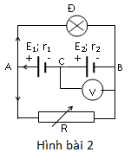
Câu 4: (3 điểm) Cho mạch điện như hình vẽ, các nguồn điện có suất điện động, điện trở trong tương ứng là E₁ = 3 V, r₁ = 1 Ω; E₂ = 1,5 V, r₂ = 1,5 Ω, R là biến trở, đèn Đ có ghi 3 V - 3 W, vôn kế V lý tưởng.
Hình bài 4
a. Cho R = 3 Ω, tính U_{BC} và cho biết đèn có sáng bình thường không?
b. Giá trị của biến trở R bằng bao nhiêu để vôn kế V chỉ số 0, khi đó đèn Đ có sáng bình thường không?
c. Thay vôn kế V bằng tụ điện có điện dung C = 2 µF, xác định điện tích của bản tụ nối với điểm C.

Đáp án và thang điểm câu 4:
4  (2đ) | a. Điện trở đèn: $R_{d}=\frac{U_{d}^{2}}{P_{d}}=\frac{3^{2}}{3}=3Ω\text{.}$ và dòng định mức của đèn I_{d}=1A  Khi R=3Ω, điện trở mạch ngoài:  Dòng điện qua các nguồn: | 0,25  0,25
4  (2đ) | Số chỉ Vôn kế: | 0,5
4  (2đ) | Dòng qua đèn: nên Đèn sáng yếu hơn bình thường | 0,25
4  (2đ) | b.Vôn kế chỉ 0 tức U_{CB} = E₂ – I₂. r₂ = 0 → I₂ = 1A. | 0,25
4  (2đ) | Hiệu điện thế giữa hai điểm A,B:  $U_{\text{AB}}<U_{d}$(điện áp định mức của đèn) nên đèn sáng yếu hơn bình thường (hoặc không sáng)............ | 0,25  0,25
4  (2đ) | Ta có: $\frac{R\text{.}R_{d}}{R+R_{d}}=\frac{U_{\text{AB}}}{I}=2$Ω →R = 6Ω | 0,5
4  (2đ) | c. Điện tích của tụ điện q= CU_{BC}= 3,75.10⁻⁷ C  Vì U_{BC} > 0 nên điện tích của bản tụ nối với điểm C là -3,75.10⁻⁷ C | 0,5

Câu 5: (4 điểm):
Một quang hệ gồm thấu kính hội tụ (L) tiêu cự 10 cm được đặt đồng trục với gương cầu lõm (G) bán kính 10 cm. Mặt phản xạ của gương hướng về thấu kính, khoảng cách giữa thấu kính và gương là . Trước thấu kính, có một điểm sáng S cách thấu kính đoạn 15cm.
a) Xác định ảnh sau cùng của S tạo bởi quang hệ. Vẽ đường đi của một chùm tia sáng.
b) Điểm sáng và thấu kính được giữ cố định, người ta dịch chuyển gương. Tìm vị trí của gương để ảnh sau cùng của S tạo bởi quang hệ trùng với chính nó.
Bài giải
Ta có: .
a) Xác định ảnh sau cùng và vẽ đường đi của một chùm tia sáng qua hệ
- Sơ đồ tạo ảnh qua hệ: .
- Xét quá trình tạo ảnh liên tiếp , ta có:
Với .
Với .
Với
.
Vì nên ảnh sau cùng của S tạo bởi quang hệ là ảnh thật nằm trùng với tiêu điểm chính của thấu kính.
- Đường đi của một chùm tia sáng qua hệ:
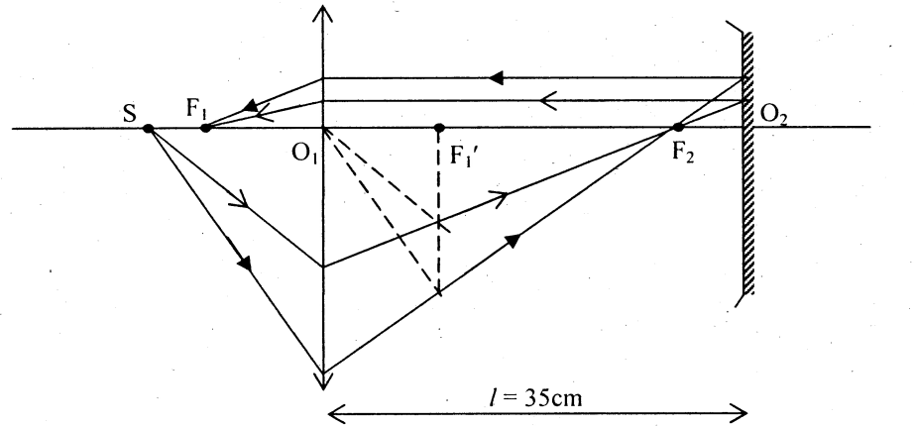
b) Vị trí của gương để ảnh sau cùng của S tạo bởi quang hệ trùng với chính nó
- Khi giữ cố định điểm sáng và thấu kính, dịch chuyển gương, gọi là khoảng cách giữa thấu kính và gương, ta có:
.
.
- Khi trùng với S thì .
.
và .
Vậy: Để ảnh cuối cùng của quang hệ trùng với chính nó thì gương phải đặt cách thấu kính 30cm hoặc 40cm.
Câu 6: (3 điểm) Một xi lanh kín chứa khí đặt thẳng đứng, được chia làm hai ngăn nhờ một vách ngăn di động có trọng lượng đáng kể. Khi vách ngăn ở vị trí cân bằng, nhiệt độ của cả hệ là T₀, khí ở ngăn trên (ngăn A) có áp suất 10 kPa và có thể tích gấp 3 lần thể tích của khí ở ngăn dưới (ngăn B), áp suất khí ở ngăn dưới là 20 kPa. Lật ngược xi lanh để cho ngăn B ở trên.
a. Sau khi nhiệt độ cả hệ trở về T₀ và trạng thái cân bằng được thiết lập. Tính áp suất khí trong ngăn A.
b. Nhiệt độ của cả hệ phải bằng bao nhiêu để thể tích hai ngăn bằng nhau?
Đáp án và thang điểm câu 6:
6  (3đ) | a) Tính được áp suất gây bởi vách ngăn bằng 10kPa  (Đơn vị áp suât lấy là kPa)  H.1  H.2  H.3  T₀  (B)  P’, V’  P’ +10, 4V – V’  (A)  T  (B)  P’’, 2V  P’’ +10, 2V  (A)  T₀  (A)  10, 3V  20, V  (B)  Áp dụng phương trình trạng thái khí cho khí ở ngăn A, và cho khí ở ngăn B (xem H₁ và H₂) chọn đơn vị áp suất là kPa]. | 0,25  0,25  0,25
6  (3đ) | Khử V’ trong hệ (1) và (2), ta có | 0,5
6  (3đ) | Đơn giản hai vế cho V, nhận được phương trình cho P’:  Lấy nghiệm dương: | 0,5
6  (3đ) | Áp suất trong ngăn A là: P’ + 10 = 18,43 (kPa) | 0,25
6  (3đ) | b) Gọi T là nhiệt độ mà tại đó thể tích hai ngăn bằng nhau và bằng 2V. áp dụng phương trình trạng thái lần lượt cho lượng khí trong ngăn A và trong ngăn B. | 0,5
6  (3đ) | Từ (4) và (5) rút ra, bằng cách chia từng về của (4) cho (5), | 0,25
6  (3đ) | thay giá trị này của P’’ vào (5) ta có : T = 2T₀  Như vậy phải tăng nhiệt độ tuyệt đối của hệ lên gấp 2 lần thì thể tích của hai ngăn sẽ bằng nhau. | 0,25

